Przemiany mojej przestrzeni życiowej w czasie pandemii

Po podsumowaniu zmian w moim rodzinnym domu doszłam do wniosku, że najwięcej zaobserwowałam ich w strefie wellness. Perspektywa pozostawania w swoim pokoju przez większość czasu znacząco wpłynęła na moje decyzje zakupowe online. Chciałam zmienić swoją przestrzeń, tak aby spędzanie w niej czasu dodatkowo odprężało mnie. Inspirując się kulturą dalekiego wschodu, wstawiłam fontannę domową, przy której dźwiękach piłam poranną i południową herbatkę z ceramicznego czajniczka. Zajęcia zdalne umilałam sobie testując jej nowe gatunki oraz zapachem kadzidełek.
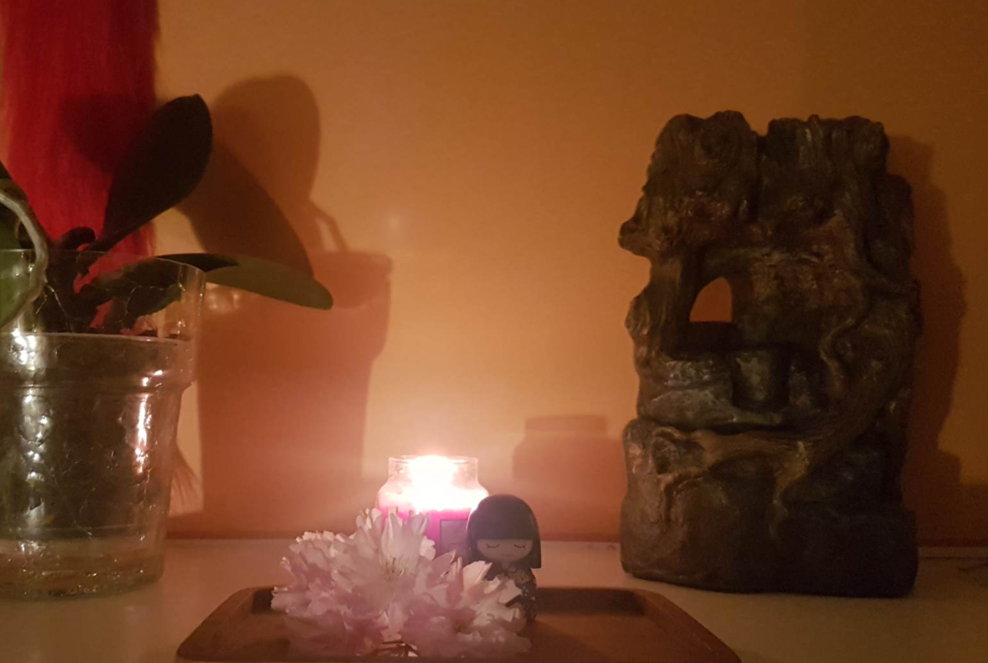
W pewnym momencie zauważyłam, że dość ciężko jest mi wysiedzieć przy biurku, a także brakuje mi miejsca na układanie pisemnych notatek, czy zaczętych książek. Nie miałam wtedy szafki nocnej, więc postanowiłam kupić coś, co łatwo będzie przesuwać i będzie mogło mieć wiele zastosowań. Teraz szafką nocną stał się stolik z koszykiem, w którym przechowuję poduszki. Jest lekki więc mogę go stawiać w różnych miejscach zależnie od potrzeb. Czasem pełni pierwotną funkcję, innym razem posiłkuję się nim, by zyskać przestrzeń na biurku. Stawiam też na nim czasem laptopa, bądź zjadam śniadanie. Ponieważ jestem stale zmarznięta wpadł mi do głowy pomysł na użycie śpiwora oraz stoliczka. W Japonii powszechnie używa się niskiego mebla zwanego kotatsu. Jest on przykryty narzutą, pod która wkłada się nogi, a te ogrzewane są przez znajdujący się pod spodem kominek elektryczny. Chociaż nie udało mi się jeszcze wymyślić alternatywy dla urządzenia grzewczego to moja konstrukcja spełnia jednak swoją rolę.
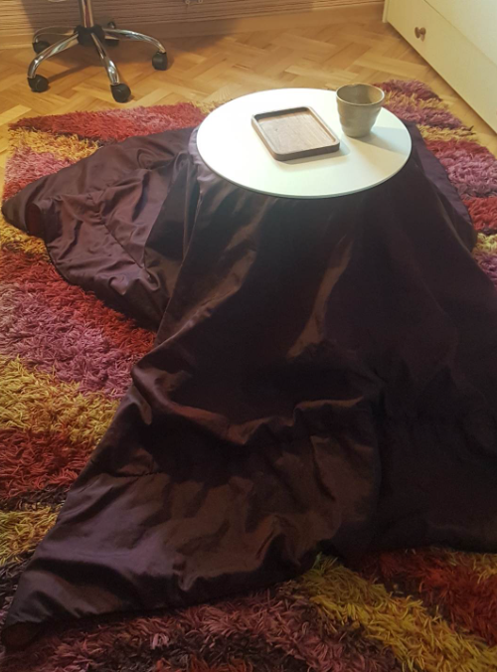
Moja ingerencja nie ograniczyła się do mojej sypialni, ponieważ zainwestowałam także w poprawienie komfortu kąpieli we wspólnej łazience. Podczas gdy rodzice zadbali o stały dostęp do środka antybakteryjnego i maseczek, ja ustawiłam pachnące świeczki i wodoodporną poduszkę do wanny. W mojej łazience pojawiły się także szczotki do masażu na sucho lub do peelingu, na które zyskałam dodatkowy czas w swojej rutynie.
Poza tymi obszarami niewiele zmieniło się w moim rodzinnym domu. Mieliśmy już wcześniej wystarczające warunki do pracy w home office dla trzech osób, które po prostu pracowały z trzech pokojów. Być może warto wspomnieć, że balkon ogrywa teraz dodatkową rolę, stanowiąc swoisty obszar kwarantanny dla otrzymanych przesyłek.
